Министерство образования Республики Беларусь

Учреждение образования
«Белорусский государственный университет информатики и радиоэлектроники»

Кафедра электронных вычислительных машин

Отчёт
по лабораторной работе № 3
«Операторы цикла и операторы передачи управления.»

по курсу:
«Основы алгоритмизации и программирования»

Выполнил: Проверил:
Студент группы 950503 Дубовский Андрей Леонидович Cякачёв П.В.

Минск 2019
Вариант 7

Цель работы: Изучить синтаксис и работу операторов цикла и операторов передачи управления.

Условие: День Учителя ежегодно отмечается в первое воскресенье октября. Дано натуральное число n, означающее номер года. Определить число, на которое в октябре указанного года приходится День Учителя

Код программы:

#include <stdio.h>
#include <conio.h>
#include <locale.h>
#include <Windows.h>

int main()
{
setlocale(LC_ALL, "Russian");
system("CLS");

int data, code, cent, num = 0;
// Для нахождения числа, на которое выпадает День Учителя, воспользуемся формулой:
// День недели = (число(data) + код месяца(для октября равен 1) + код года(code)) % 7 - 1

do
{
printf("Bведите номер года (целое положительное число):\n");
scanf_s("%d", &num);
rewind(stdin);
} while (!(num > 0));

switch ( ( (num + 1) / 100) % 4 ) //Определим код столетия
{
case 0: cent = 6; break;
case 1: cent = 4; break;
case 2: cent = 2; break;
case 3: cent = 0; break;
}

code = (cent + num % 100 + (num % 100) / 4) % 7; //Kод года
data = 7 - 1 + 1 - code; //Вычислим дату первого воскресенья октября года num

printf("День учителя в %d году выпал бы на %d октября.", num, data );
printf("\n");
return 0;
}

Примеры выполнения программы:

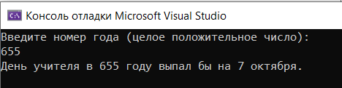

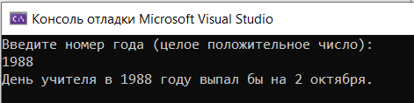

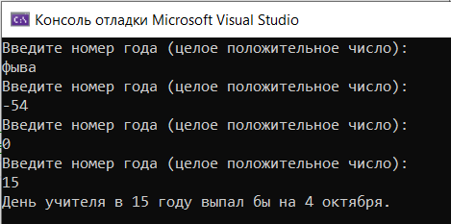

Вывод: в ходе выполнения работы, я получил навыки работы с операторами цикла (for, while, do_while) и операторами передачи управления (switch, break, continue).

